213.flag解码(error 代码审计)
镜像名字：
xiaozhiqing/right:latest

操作步骤：
Step1:
输入ssh test@靶机ip，和密码123：
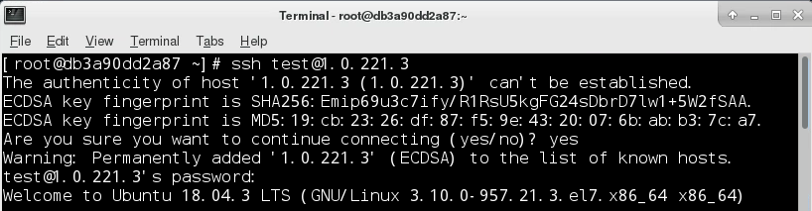
Step2:
输入cat enflag.txt，得到编码后的结果：
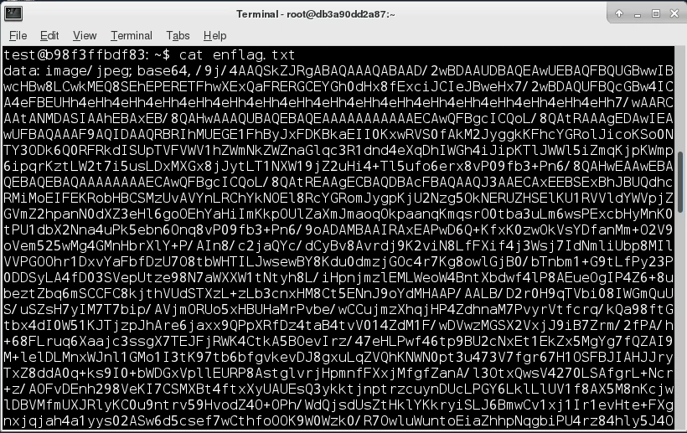
Step3:
网页搜索imagebase64(http://imgbase64.duoshitong.com/)，将编码复制粘贴到网页并转换成图片即可得到flag：
